STMC工控机Oracle数据库配置软件V1.0 说明书

工控系统是工业生产中常用到的电气控制系统。工控系统一般包括工控机、操作系统、oracle数据库、人机界面。工控系统负责将机组的各种采集数据通过人机界面进行显示及操作。而这些数据都被保存在其数据库内，人机界面通过对数据库的连接和调用来完成显示任务。如果需要对数据库的内容进行外部的数据采集，就需要将工控系统进行联网，这就需要更改联网内的所有工控机的计算机名称和计算机IP地址。但由于数据库的配置文件和人机界面的显示都是与计算机名称和iP地址有关联的，如果不修改他们的配置而只是修改计算机名称和ip地址，将导致人机界面无法连接到数据库，就无法正确读取数据库内容从而导致无法正常使用。如图1所示，IPC HMI即为人机界面程序。

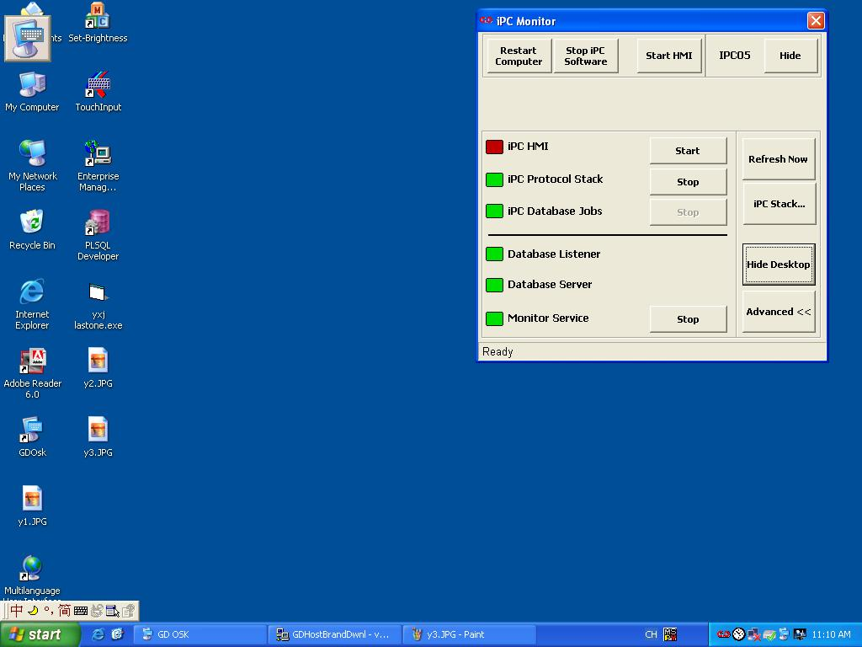

图1、人机界面无法运行

数据库的配置文件是在最初安装数据库程序时自动获取计算机的名称和ip地址而生产的。如果要更改计算机名称和ip地址，理论上是需要卸载数据库软件进行重新安装。但是通过该配置软件可以在不卸载数据库的前提下完成配置文件的修改。

该软件允许用户通过一个可视的操作界面对工控机系统的配置进行修改。以此完成计算机名称的修改、IP地址的修改、数据库配置文件的修改、人机界面配置文件的修改。首先将程序运行文件复制到目标工控机上，然后点击运行程序。

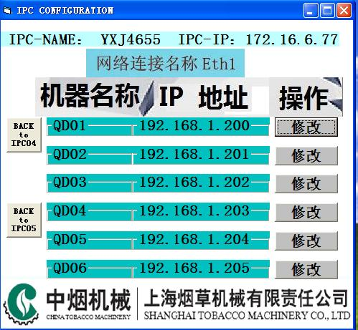

图2、软件主界面

上图为软件启动后的主界面，在操作窗口顶部会实时显示当前计算机的名称、IP地址以及工控机的网络连接名称。IPC-NAME为工控机当前的计算机名称， IPC-IP为工控机当前的IP地址。网络连接名称就是当前网络连接的名称。这三个显示的内容不能修改，只负责实时显示，方便用户查看。其中网络连接的名称是初始默认的，用户无需进行修改，这里进行显示只是提醒的作用，以防有些用户进行了修改。

主界面中间有六条可修改内容的参数行，每行有两个输入框，用户可以分别输入待修改的计算机名称和iP地址。每条参数后面都有个执行操作按钮。按下右侧任意一条参数的执行按钮即可完成将参数内容自动写入工控机的工作。修改完成后窗口顶部即显示修改成功后的工控机参数信息。

如图2所示，用户在第一条参数内输入计算机名称QD01,IP地址192.168.1.200，然后按下修改按钮，当前工控机的名称和ip地址就会被修改，同时相关的配置参数也会被自动修改。以此确保工控机的人机界面程序能正常运行。窗体顶端显示的是当前计算机的名称和IP地址，执行修改后将更新为修改后的内容。输入的参数由用户自行设计，取决于用户建立的局域网，遵循的原则是同一网内，计算机名称不重复，ip地址属于同一网段。

程序不对用户写入的内容进行纠错，只有当用户写入的参数为空时才会报错。用户无论写入任何计算机名称或是ip地址，都可以被执行修改程序。错误的参数不会影响工控机人机界面的运行，工控机人机界面的正常运行与否只与工控机的配置有关，与联网与否无关。但是错误的参数会导致无法将工控机进行联网。比如同网段内工控机的计算机名称重复或是工控机的ip地址不在同网段内都会导致工控机联网失败。

左侧的两个按钮是恢复工控机的出厂设置，每台工控机在出厂时都有个默认设置，分为主机IPC04和辅机IPC05两种设置。在用户需要恢复出厂设置的时候可以根据主辅机来选择执行恢复操作。执行恢复操作后，计算机的名称和ip地址以及相关配置都会恢复到最初出厂设置。

窗口底部显示的是我公司的名称和标识。在执行操作时在其上方会有进度条显示。两者可以随着窗口的缩放等比例缩放，始终占满整个窗口宽度。如图3所示。

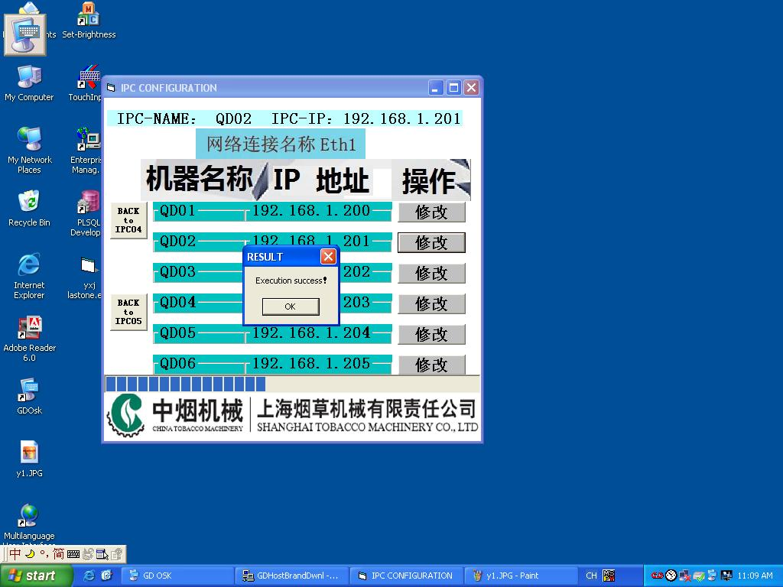

图3、软件主界面

对该程序的操作没有次数限制，但每次只能点下一个按钮，按钮被按下后，窗口中下部会有进度条显示，表示程序正在执行操作，在此期间无法进行其他操作，当操作执行完毕后，会有执行结果提示，提示成功或是失败。成功即表示已经将工控机的计算机名称和ip 地址修改为用户输入的参数内容，并同时完成了必要的相关配置修改。此时窗口顶部的ipc-name和ipc-ip后面显示的内容就会变成用户输入的内容。如果提示失败，则表明修改没有成功，可能的原因是工控机没有正确安装人机界面以及Oracle数据库，建议重新安装，在人机界面以及数据库能正常使用的前提下再执行该修改器程序。错误提示如图4 所示。

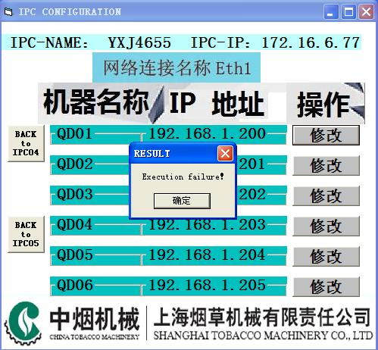

图4、软件执行错误提示

程序运行流程：当用户按下修改按钮，程序读取窗口内用户输入的计算机名称参数，通过函数WshShell.Regwrite写入注册表内两处位置。

“HKEY_LOCAL_MACHINE\System\CurrentControlSet\Control\ComputerName\ActiveComputerName\ComputerName”，此处修改的是工控机的计算机名。

"HKEY_LOCAL_MACHINE\System\CurrentControlSet\Services\Tcpip\Parameters\Hostname",此处修改的是工控机内人机界面软件相应的计算机名称。图5即为人机界面的主界面，其右上部显示了当前工控机的计算机名称。

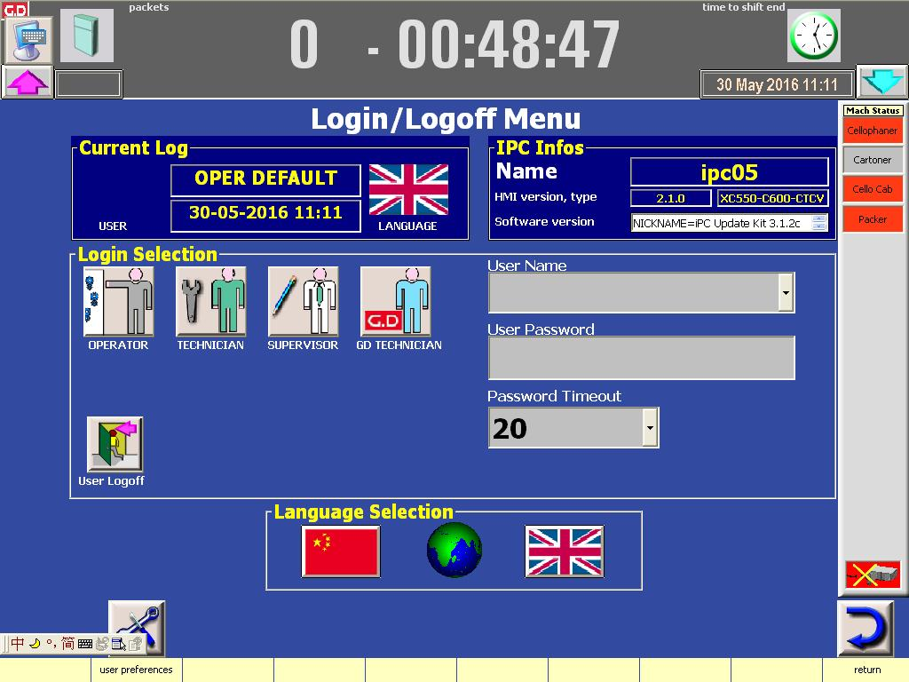

图5、人机界面主界面

程序会继续读取窗口内用户输入的计算机IP地址参数，将其写入当前网络连接名称下，使用的是语句是”cmd /c netsh interface ip set address”。至此完成了计算机系统的修改。

然后是对工控机上数据库配置文件的修改，数据库的配置文件是在其安装路径下的两个可读写文件listener.ora 和tnsnames.ora。在listener.ora中要添加进修改后的计算机名称，而在tnsnames.ora文件中要添加进修改后的计算机IP地址。

窗口顶部实时对当前计算名称和IP地址读取显示。读取计算机名称采用的就是WshShell.RegRead读取注册表内容。而对IP地址的读取则使用了Winsock1.LocalIP该功能模块。

该软件适用于所有安装并运行Oracle数据库的工控机系统，凡是要修改计算机名称和网络地址的就必须对数据库配置文件进行修改。这样数据库才能正常运行，相关的软件才能正确调用和连接数据库。工控机上安装的人机界面就是一个调用了数据库的软件。